listado de observaciones

INTRODUCCION

para todos los modulos requiero un texto introductorio en el que ocmience mas o menos con este estilo; Sabes cuanto le cuesta a tu ciudad en simple hecho de no separar la basura, a la salud, y como algo tan absurdo puede ayudar a mejorar la vida de muchos.

Actualemnte en tu ciudad <Nombre de la ciudad> se estima con nuestro modelo que si una persona genera < tantos kg/diarios de residuos > esto implica que todos los < Gentilicio del estado ( queretanos, potosinos, zacatecanos, > genran alrededor de < X numero de toneladas diarias, y anuales >. Estos son residuos unicamente considerados en tu vivienda, mas adelnate se puede modelar cuanto es lo que tu contaminas, y los gastos que representan para tu salud, y el costo que tu representas para tu municipio.

Algo que desconocemos en nuestra cultura es la cultura de la reponsabilidad social y ambiental, pero algo que reconocemos es la importancia de la legislacion como medio para llegar a resolver soluciones de alto impacto, eso es responsabilidad de los legisladores locales.

Actualmente te imaginaras como funciona, o quiza no. Es muy sencillo, el municipio tiene la responsabilidad de proveer servicios, como la seguridad, el agua que llega a tu casa, la energía y en este caso la recoleccion de los residuos soludos urbanos; cunado el municipio no tiene la infraestructura, pues que hace, contrata o concesiona a una empresa privada el servico de recoleccion y se encargan de planificar como recolectaran la basura, despues de que la recolectaron, va a un proceso llamado disposicion final, en el que se deposita, a un relleno sanitario, ( un relleno sanitario es un hoyo gigantesco en el que se deposita la basura) literalemtne, pero planificado y trazado con estudios pertinentes.

Luego en medio tenemos a los pepenadores o recolectores de base como les llamamos aqui, ellos recolectan bajo otro esquema que el municipio los reconoce como recolectores voluntarios, ellos tal cual pueden voluntariamente recolectar, separar y comercilizar. Pero su trabajo puede estar mas facil y mucho menos laboriosos si nosotros desde nuestras casas, empresas, oficinas, hoteles, por regla es decir por ley tuvieramos la herramienta para separar.

Actualmente como funcina la ley en México en materia de residuos solidos urbanos, vaya que termino tan complejo, pero consideralos RSU, todo lo que tu generas en tu casa, tambien existen residuos peligrosos que son por ejemplo las baterias, residuos de manejo especial …. < explicacion de los residuos con este mismo estilo de redaccion>

En México en el 2003 se creo una ley llamada la LGPGIR en ella… ( aqui quiero toda la explicacion de toda la investigación que realice en Capitulo San Luis )

y como podemos aprovehcar este recurso, bueno para eso estamso aqui…. para darle las herramientas a todos nosotros los involucrados.

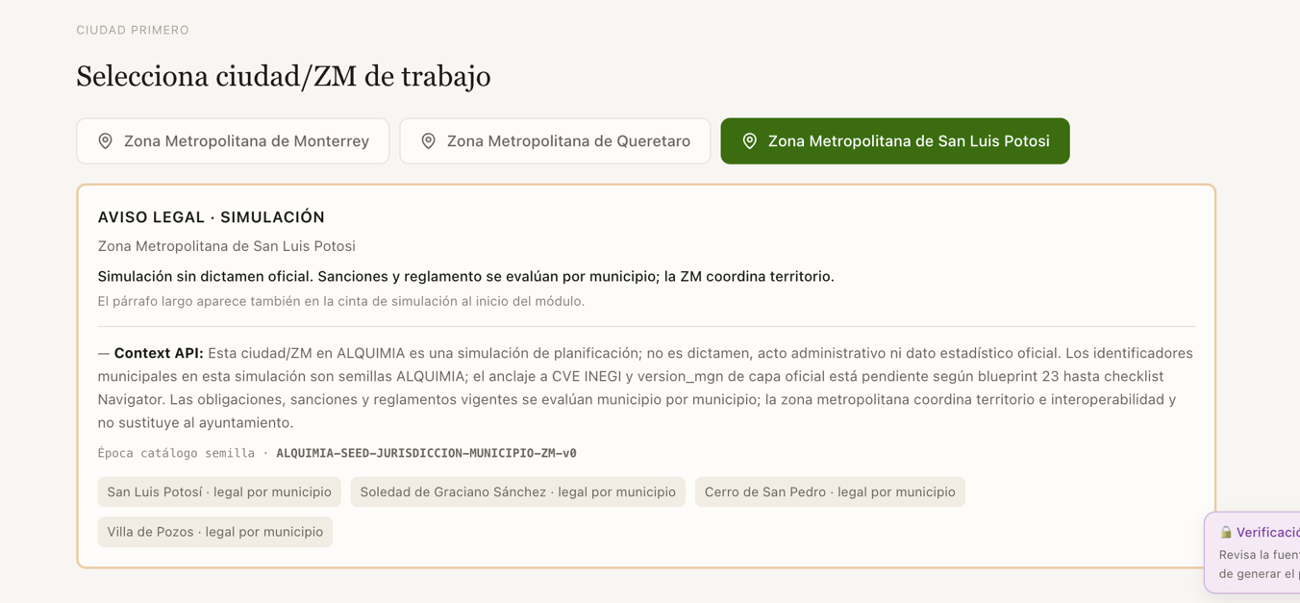

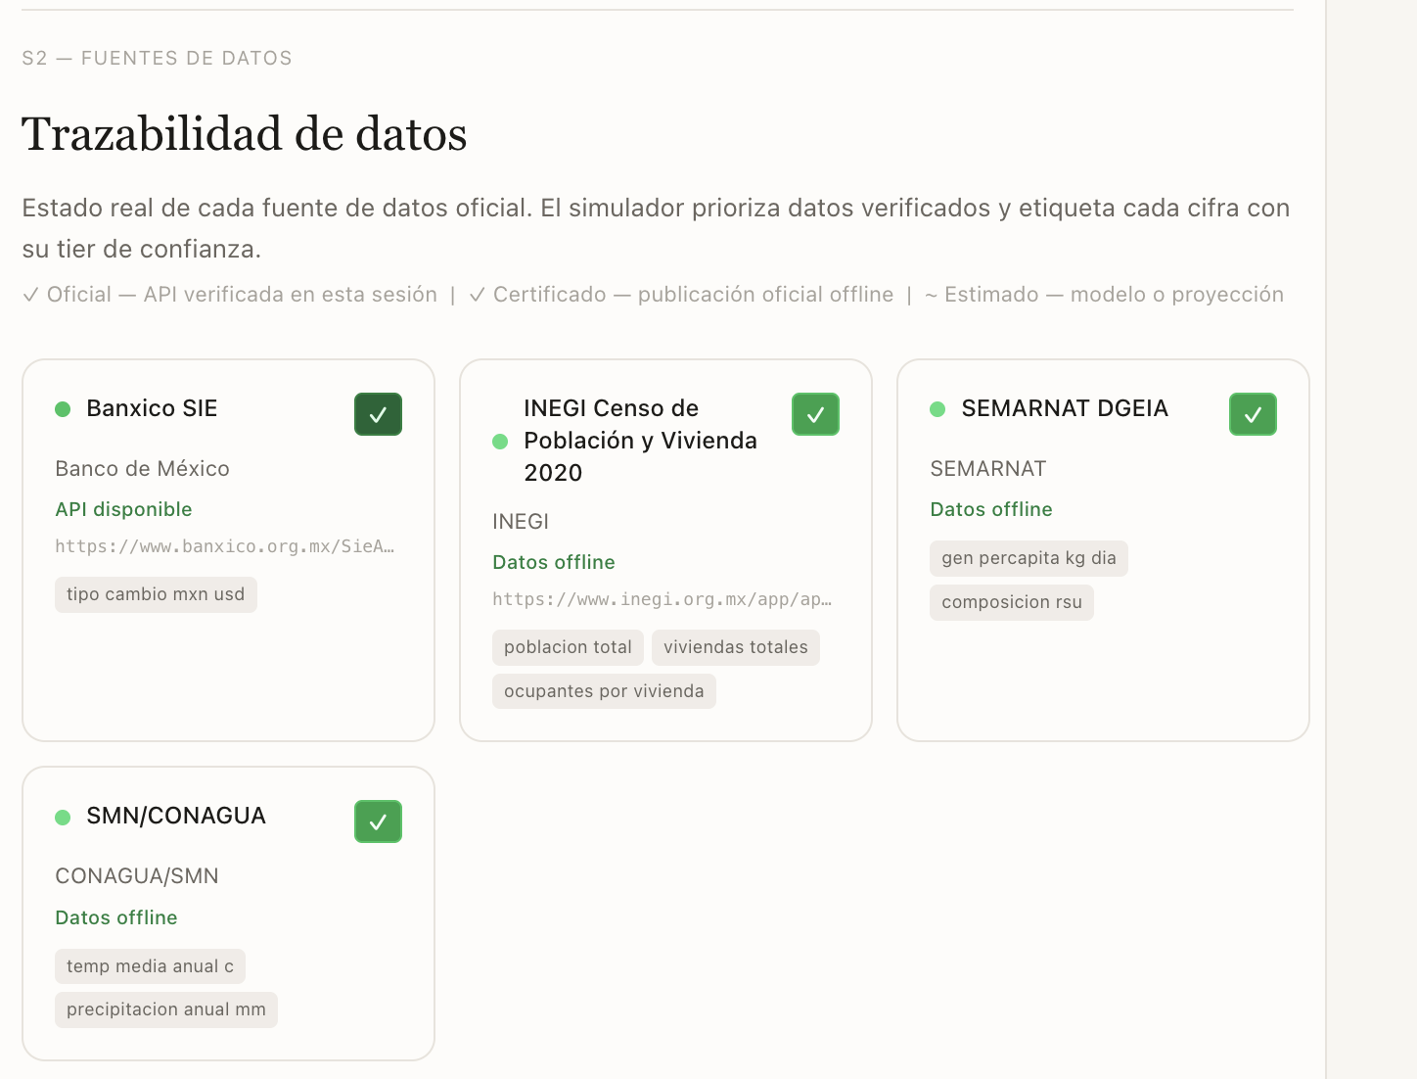
aqui hay que solucionar todo esto. No puede ser posible tener datos offline…

Observacion general, eliminaremos los gates legales, debemos de tomar, es decir esto es un roadmap, no si quieres ( es decir si seleccionas que quieres participar ) sucede esto, aqui el chiste es dar el espectro completo y elimianr esos clics para las fases.

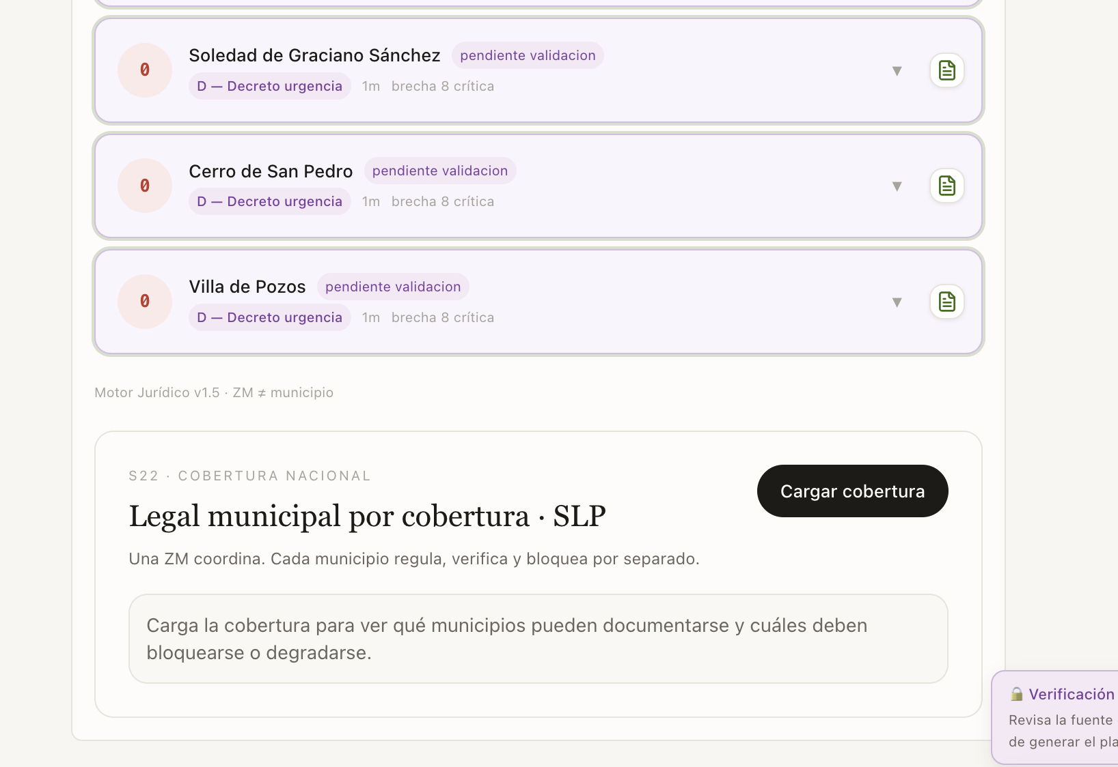

eliminaremos esto de cargar cobertura, aqui e, chiste es entre menos tu le pidas al usuario mejor.
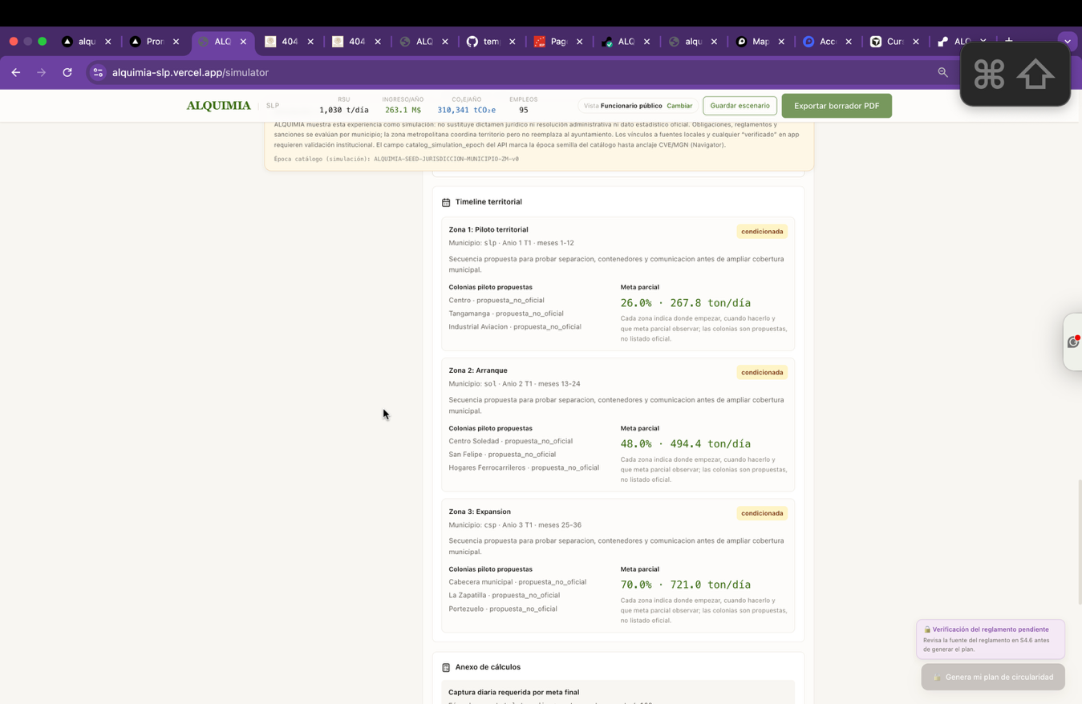

corregir la ortografía y algo muy importante es el resumen ejecutivo que nos diga cuantos trabajos generaremos, derrama economica, y los pronosticos de crecimiento, hay mucha info que podemos jalar del modulo de empresarios, el chiste es unir los eslabones.

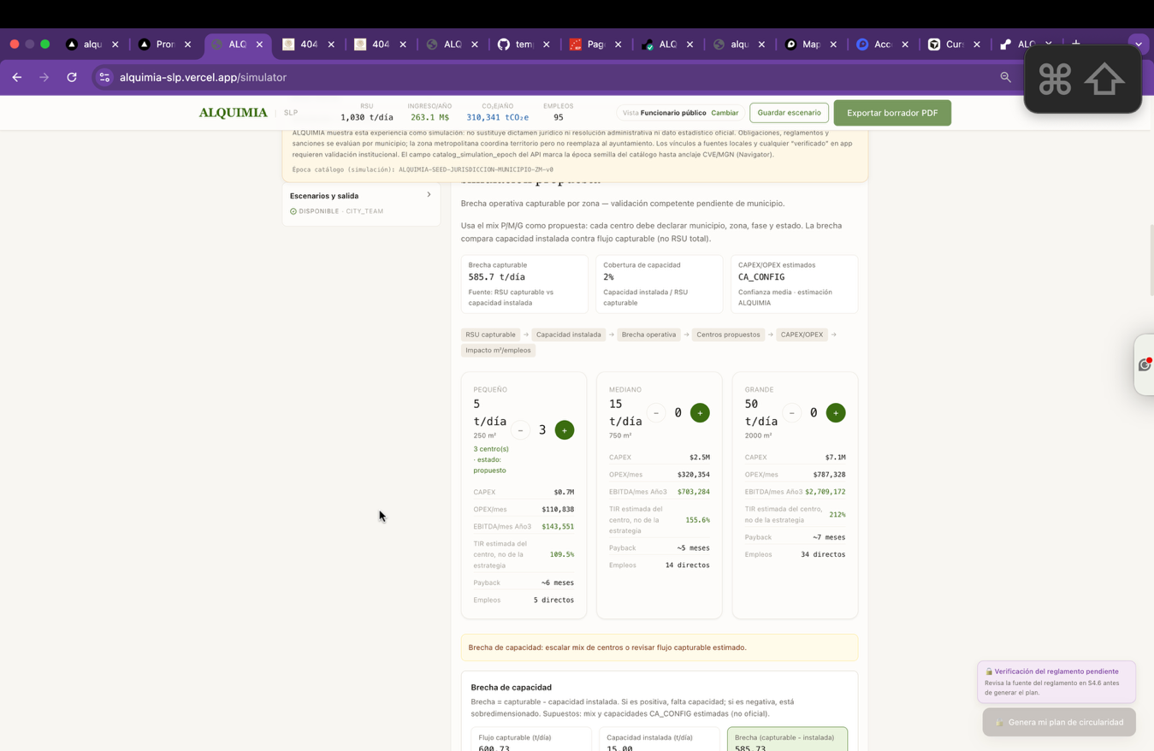

aqui esto tenemos que cambiarlo a que sea una grafica progresiva de crecimiento de centros de acopio, esto de disñear nosotros el modelo, no me late, pero si dejamos 3 diferentes configuraciones ( muy realistas ) a como adaptadoas a las fases.

tambien el detalle de walk me through es basicamente el sitema iras llendo por cada fase, es decir los modulos deberian de ir cuasi de acorde es decir, cuando hablemos de legislacion, es 100% fase 1, cuando hablemos de ponr los centros de acopio es hablar de la fase 1 y 2, 3 tambien.

lo que podemos hacer es una grafica o linea del tiempo para analizar las etapas y fases que sucederan en el espacio tiempo, con un slider, lo arrancas y empiezas en la fase 0, se discute el reglamento dia 0, luego se adendan los nuevos artículos, luego en fase 2, se hace el primer centro de acopio, ir sumamante detallados con los hitos que sucederan en el espacio tiempo, desde cuantos empleos iran incrementando, cuantas emisiones seran evitadas, cuanto ahorro a la salud, cuantos pepenadores habran con trabajos formales… ( requiero qeu desarrolles esta idea)

